PLANO DE AULA
Aula 09 | Tempo estimado: 1 hora e 30 minutos | Faixa-Etária: Basic 3
Tipo da atividade: Online
Ferramenta(s): S4A instalado no computador

Conteúdos
- Aprendendo sobre o S4A.

Objetivos
- Download do S4A;
- Conhecer a plataforma;
- Lógica de programação.

Estratégias e atividades
- Hoje vamos aprender uma nova plataforma: o S4A, ela servirá para programarmos os componentes de robótica.

- Link para download > https://s4a.cat/

- Siga o passo a passo.
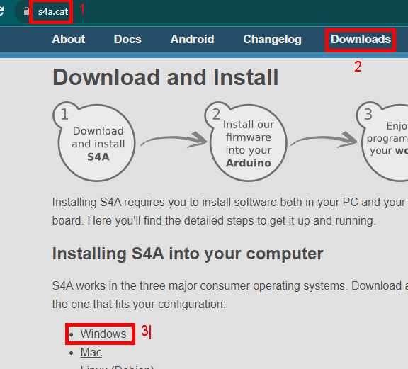

- Inicie o programa e familiarize-se com sua interface. Observe que o programa realiza uma busca por uma placa. Essa placa se chama Arduino.
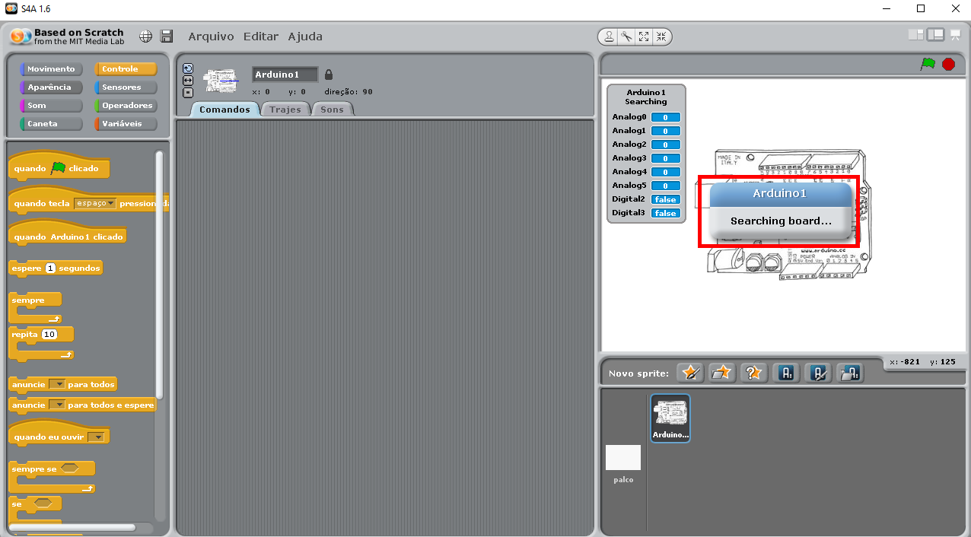

- Sobre o Arduino:
  - Imagine que o Arduino é como um ‘cérebrozinho’ que pode ajudar a fazer coisas interessantes acontecerem. É como se fosse um super herói que você pode programar para fazer o que quiser!

Então, o Arduino é um pequeno computador que você pode programar para acender luzes, fazer um robô se mover, ou até mesmo medir a temperatura. É como se fosse um controlador mágico que você pode ensinar a fazer truques legais usando a linguagem de programação.
As pessoas gostam de usar o Arduino para criar coisas incríveis, como brinquedos que se movem sozinhos, termostatos inteligentes que ajustam a temperatura da casa e até mesmo máquinas de fazer música! É uma maneira divertida de aprender sobre eletrônica e programação enquanto faz coisas legais acontecerem no mundo real.
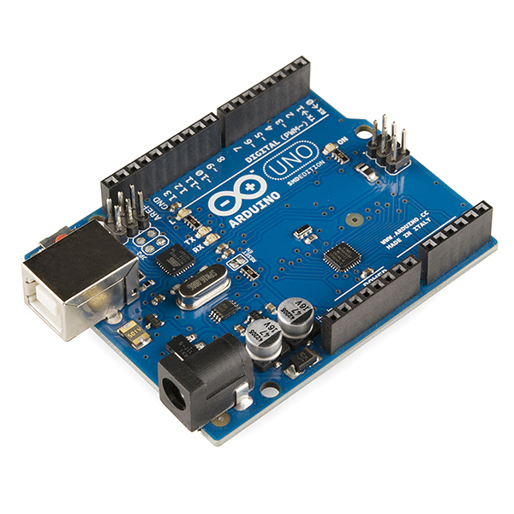

- Abra o Google e instale o firmware:
  - Firware: É um software que você precisa instalar em sua placa Arduino para poder se comunicar com ela a partir do S4A.
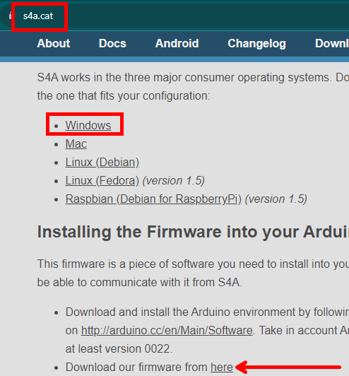

- Após a conclusão da instalação do firmware, será gerado um arquivo que deve ser aberto por meio do software Arduino disponível em: https://www.arduino.cc/.
  - Iniciando o programa, conecte a placa do Arduino na porta USB e execute o código correspondente.
  - Abra o S4A e veja se sumiu aquela mensagem do começo.
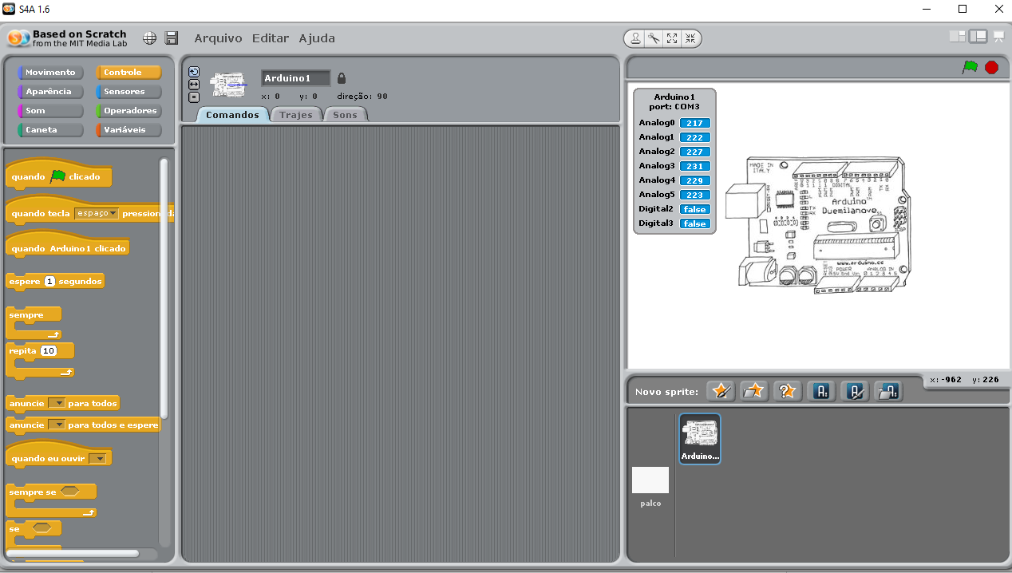

- Agora vamos nos familiarizar com os blocos, no lado esquerdo da tela.
  - Para manter a paleta organizada e fácil de usar, ela está dividida em nove grupos de blocos, juntamente com um botão de extensões: Movimento, Aparência, Som, Eventos, Controle, Sensores, Operadores, Variáveis e Caneta.
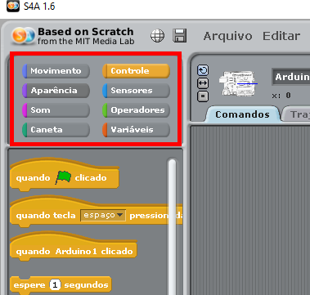

- Vamos começar com a montagem.
  - A perninha (terminal) maior do LED está no número 13 e a perna menor está no GND. Monte desta forma;
  - Veja esse vídeo para entender melhor de como funciona um LED: https://www.youtube.com/shorts/EJdhIrF5dx0
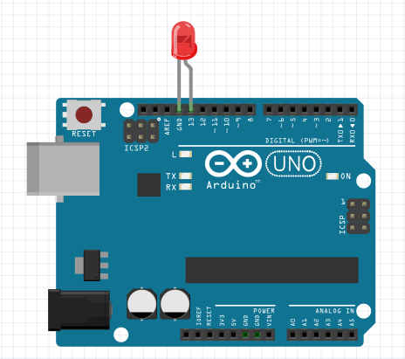
- Muito bem, agora vamos para a parte da programação, que irá fazer com que o LED acenda.
  - Abra o Controle e pegue o bloco “Quando bandeira clicada”.
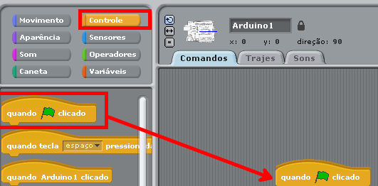

- O Digital 13 irá ficar ligado.
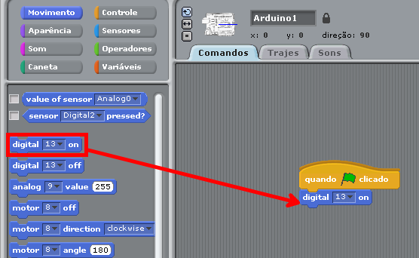

- Clique na bandeira.
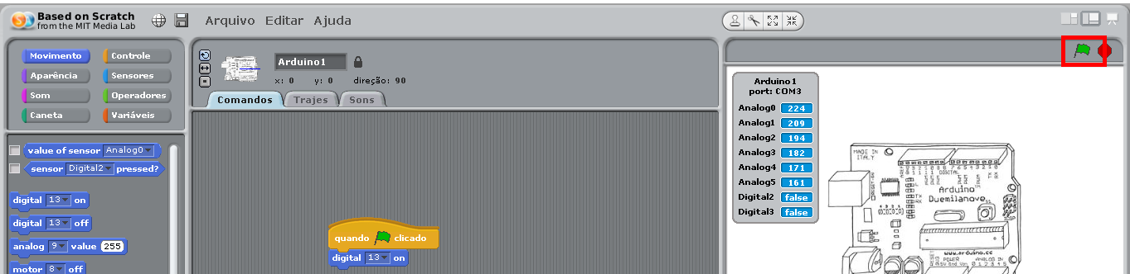

- Agora, para fazer o LED ligar e desligar, é só brincar um pouco com o jeito como o programa está escrito.
  - Ligue a porta 13;
  - Espere 1 segundo;
  - Desligue a porta 13.
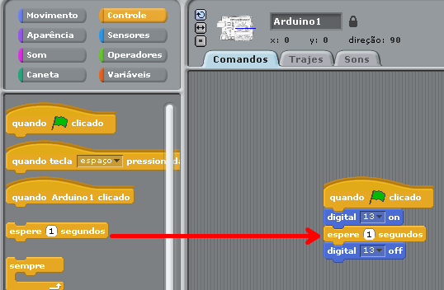

- Agora iniciaremos a montagem de um semáforo se baseando no que aprendemos até agora:
A montagem deve ser feita desta forma:
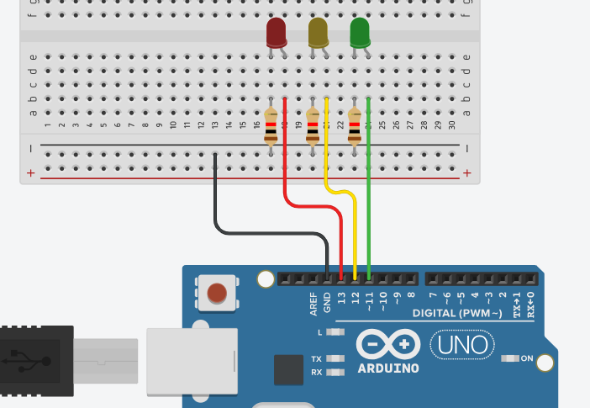

- O código será relativamente simples; a cada intervalo de tempo, um LED será desligado enquanto o outro é aceso, criando um padrão de alternância.
